**Указом Главы Башкирии введен карантин по бешенству животных на территории деревни Вакиярово сельского поселения Еланлинский сельсовет Кигинского района. Документ опубликован на официальном интернет-портале правовой информации РБ.**

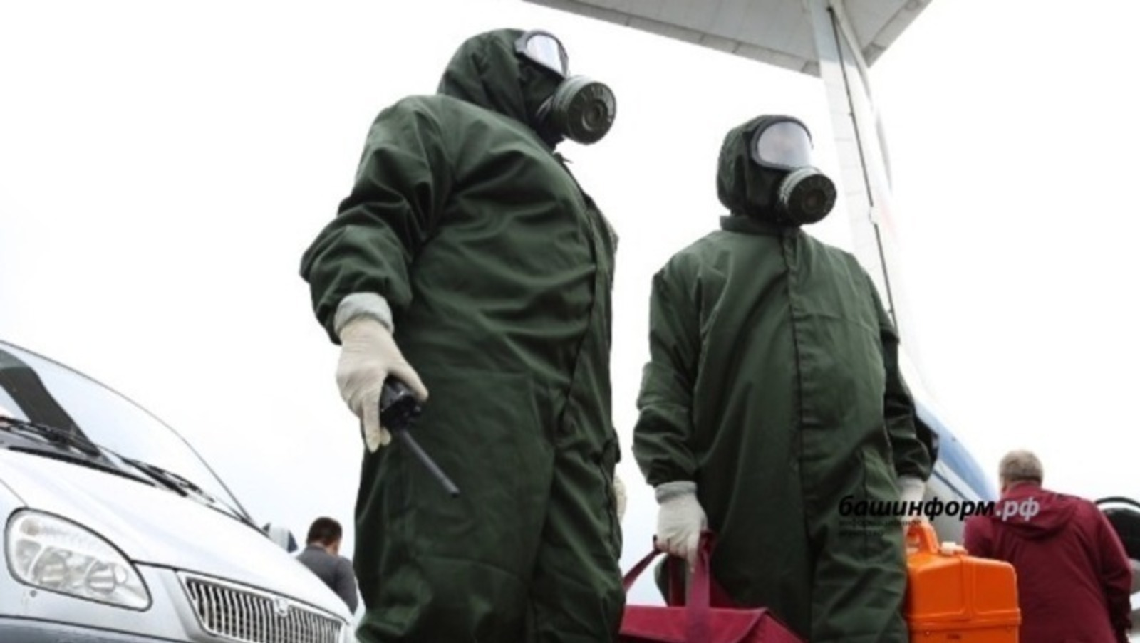

В одной из деревень Кигинского района Башкирии ввели карантин по бешенству

Карантин вводится с 8 декабря в эпизоотическом очаге (Вакиярово, улица Береговая, 28, личное подсобное хозяйство Ганиевой Г.Г.) и в границах всего населенного пункта. В эпизоотическом очаге запрещается лечение больных восприимчивых животных, посещение его посторонними лицами, кроме специалистов госветслужбы и людей, проживающих или временно пребывающих на данной территории. Запрещены также ввоз и вывоз животных, за исключением вакцинированных, снятие шкур с трупов восприимчивых животных.

На остальной территории, попавшей под ограничения, запрещаются проведение ярмарок, выставок и иных мероприятий, связанных со скоплением и перемещением животных, вывоз животных, за исключением вывоза вакцинированных животных на убой.

Жители деревни Вакиярово в Башкирии: Нас оккупировали дикие животные!

Жители деревни в Кигинском районе Башкирии – той самой, где из-за бешенства объявлен карантин, заявили, что их просто оккупировали дикие животные – лисы, рыси, волки...  
Не успели мы опубликовать заметку о введении карантина в деревне Вакиярово в Кигинском районе Башкирии, как посыпались сообщения в соцсетях о нашествии диких животных. В редакцию прислали фотографии «лесной оккупации».«Каждую ночь, да что ночь – даже днем – лисы и рыси нападают на животных и птицу в наших дворах. Вокруг деревни бродят волки»  
«Ни рыси, ни лисы собак не боятся. Более того, у нас лиса бешеная подралась с собакой во дворе. Вот вам и бешенство». «У соседа рысь в сарае всех кур задрала. И на хозяина ноль эмоций. Он ее вилами заколол. А иначе никак».  
«Уже сами боимся на улицу выходить. А вдруг с волком встретишься…»  
Напомним, очагом инфекции в деревне Вакиярово стало частное подсобное хозяйство. На территории села из-за карантина вводится запрет на ввоз и вывоз восприимчивых к заболеванию животных (за исключением вакцинированных), снятие шкур с трупов животных.  
В деревне будет проведена дератизация и дезинфекция, вакцинация восприимчивых животных.

